Беседа с родителями "Здоровье наших детей!".
Автор: Козлова Е.А, модифицировала Сердюкова Н.Н.
Цель: способствовать воспитанию потребности в здоровом образе жизни; обеспечению физического и психического благополучия.
Задачи:
1. Формирование гармоничных отношений между детьми и взрослыми;
2. Актуализация роли семьи в физическом воспитании ребенка.
3. Формирование у родителей практических умений и навыков в области здорового образа жизни.
4. Формирование осознанного, творческого, бережного отношения к здоровью детей с целью повышения его уровня.
Организационный момент: тихо звучит музыка, столы расставлены полукругом, на них методические рекомендации для родителей, карточки на тему "здоровый образ жизни детей".
Ход мероприятия:
Добрый вечер, уважаемые родители! Мы рады вам. Спасибо, что вы нашли время и пришли на нашу встречу.
Забота о здоровье ребенка и взрослого человека стала занимать во всем мире приоритетные позиции. Это и понятно, поскольку любой стране нужны личности творческие, гармонично развитые, активные и здоровые.
Именно об этом мы и хотели бы поговорить с вами сегодня.
- В современном обществе к ребенку предъявляются более высокие требования, к его знаниям и способностям. Забота о воспитании здорового ребенка является приоритетной работой в нашем учреждении. Здоровый и развитый ребенок обладает хорошей сопротивляемостью организма к вредным факторам среды и устойчивостью к утомлению, социально и физиологически адаптирован.
- Всем известно что в детстве закладывается фундамент здоровья ребенка, происходит его интенсивный рост и развитие, формируются основные движения, осанка, а также необходимые навыки и привычки, приобретаются базовые физические качества, вырабатываются черты характера, без которых невозможен здоровый образ жизни.
- Рост количества детских заболеваний связан не только с социально-экологической обстановкой, но и самим образом жизни семьи ребенка, во многом зависящем от семейных традиций и характера двигательного режима. При недостаточной двигательной активности ребенка (гиподинамии) неизбежно происходит ухудшение развития двигательной функции и снижение физической работоспособности ребенка.
- Принимая во внимание общую тенденцию ухудшения состояния здоровья детей, нам взрослым, сегодня важно формировать и поддерживать интерес к оздоровлению как самих себя, так и своих детей."Родители являются первыми педагогами. Они обязаны заложить основы физического, нравственного и интеллектуального развития личности ребенка в младенческом возрасте" (п.1 ст. 18 Закона РФ "Об образовании").
К сожалению, в силу недостаточно развитого культурного уровня нашего общества, здоровье еще стоит не на первом месте среди потребностей человека. Поэтому многие родители не могут служить для ребенка положительным примером здорового образа жизни, так как злоупотребляют курением и алкоголем, предпочитают многочасовое проведение у экранов телевизора и компьютера закаливанию, занятиям физкультурой, прогулкам на свежем воздухе. Зачастую родители плохо представляют, как же необходимо приобщать ребенка к здоровому образу жизни.
- Что же могут сделать родители для приобщения детей к здоровому образу жизни? (высказывания родителей).
- Прежде всего необходимо активно использовать целебные природные факторы окружающей среды: чистую воду вместо соков и газировки, ультрафиолетовые лучи солнечного света и чистый воздух вместо душных комнат, фитонцидные свойства растений, так как естественные силы природы представляют собой привычные компоненты окружающей среды и необходимы для жизни деятельности организма.
Необходим ребенку спокойный, доброжелательный психологический климат. Перебранки в присутствии ребенка в одних случаях способствуют возникновению у него невроза, а в других усугубляют уже имеющиеся нарушения нервной системы. Все это существенно снижает защитные возможности детского организма. Учитывая это, мы всегда должны стараться быть в хорошем настроении. Ведь стоит нам улыбнуться - сразу становится легче, нахмурится - подкрадывается грусть.

Давайте рассмотрим две картинки, какие эмоции они в вас вызовут:
(просмотр 1 картинки)
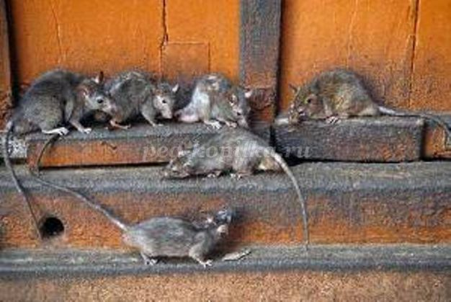
вы нахмурились - начинает выделяться адреналин, способствующий грустному, тревожному настроению;

(просмотр 2 картинки)
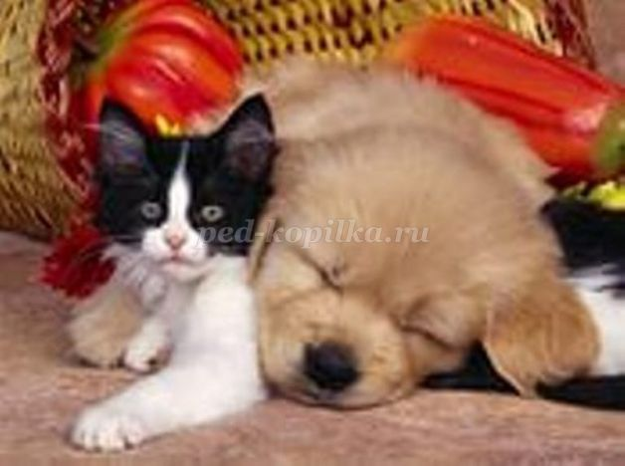
вы улыбнулись - сработал другой гормон - эндорфин, обеспечивающий уверенное и бодрое настроение.

- В жизни один и тот же факт в одном случае способен быть незаметным для нас, а в другом вызовет гнев, испортит настроение. А ведь наше раздражение механически переходит на ребенка. Эмоциональная устойчивость и связанное с ней поведение воспитываются. Здесь важно умение правильно и рационально относиться к тому, что видится, воспринимается, слышится.
Так давайте же больше улыбаться и дарить радость друг другу!
- Мы, родители, должны не только охранять детский организм от вредных влияний, но и создавать условия, которые способствуют повышению защитных сил организма ребенка, его работоспособности. И важным здесь является правильно организованный режим дня, который оптимально сочетает периоды бодрствования и сна детей в течение суток, удовлетворяет их потребности в пище, в деятельности, отдыхе, двигательной активности и др. Кроме этого, режим дисциплинирует детей, способствует формированию многих полезных навыков, приучает их к определенному ритму.
- Давайте обсудим режим дня наших детей, что вас устраивает в нем, а что нет?
Одним из важных моментов в режиме является прогулка. Это наиболее эффективный вид отдыха, хорошо восстанавливает сниженные в процессе деятельности функциональные ресурсы организма, и в первую очередь - работоспособность.
Пребывание на воздухе способствует повышению сопротивляемости организма и закаляет его. После активной прогулки у ребенка всегда нормализуется аппетит и сон. Прогулка должна проводиться в любую погоду, за исключением особо неблагоприятных условий. При этом одежда и обувь должны соответствовать погоде и всем гигиеническим требованиям. Во время прогулки нельзя допускать, чтобы ребенок длительное время находился в однообразной позе, поэтому необходимо изменять их вид деятельности. Хорошо сочетать прогулки со спортивными и подвижными играми.
- В какое время и сколько вы гуляете в выходной день со своими детьми? (высказывание родителей)
- Не менее важной составляющей частью режима является сон, который особенно необходим ослабленным детям. Важно чтоб ребенок ежедневно засыпал в одно и тоже время.

- Расскажите о том как ваши дети готовятся ко сну? (ответы родителей)
- Следующим немаловажным звеном является режим питания, то есть соблюдение определенных интервалов между приемами "правильной" пищи. Полноценное питание - включение в рацион продуктов, богатых витаминами А,В,С,Д, минеральными солями (кальцием, фосфором, железом, магнием и т.д.), а также белком. Все блюда для детей желательно готовить из натуральных продуктов, нерафинированных, без ГМО и консервантов.
Чаще включать в рацион детей творог, молочные продукты и каши с использованием фруктов и ягод.
- Поделитесь вашим фирменным блюдом полезного питания или его интересной подачей, автор самого оригинального предложения будет отмечен специальной наградой(ёжик из яблока).(обмен опытом)
- Важно формировать у детей интерес к оздоровлению собственного организма. Чем раньше ребенок узнает о важности закаливания, здорового питания и режиме дня, тем раньше он будет приобщен к здоровому образу жизни. Для укрепления здоровья и нормализации веса эффективны ходьба и бег, которые предохраняют организм человека от возникновения болезней. Они обладают выраженным тренирующим эффектом и способствуют закаливанию организма.
Как по вашему, что такое закаливание и как вы его применяете в своей семье? (высказывание родителей)
- Когда ребенка насильно принуждают заниматься физкультурой, правильно питаться, соблюдать правила гигиены, то они быстро теряет к этому интерес. Следует помнить, что "принудительное воспитание" отрицательно сказывается на здоровье в целом (приводит к перегрузкам, провоцирует неврозы и другие нежелательные явления). Игра - ведущая человеческая потребность. Без игры у детей формируется чувство страха, вялость и пассивность. Пока психика ребенка развивается, он должен играть. Сейчас по телевидению мы видим множество игровых программ, причем не только для детей но и для взрослых, которые не наигрались в детстве. Особенностью подвижных игр является комплексность воздействия на все стороны личности ребенка: осуществляется физическое, умственное, нравственное и трудовое воспитание, повышаются все физиологические процессы в организме, улучшается работа всех органов и систем, развивается умение разнообразно использовать приобретенные двигательные навыки.
Дети, увлеченные сюжетом игры, могут выполнять с интересом физические упражнения много раз, не замечая усталости. Увеличение нагрузки в свою очередь способствует повышению выносливости. Во время игры дети действуют в соответствии с правилами. Это регулирует поведение играющих и помогает выработать положительные качества: выдержку, смелость, решительность и др. Изменение условий игры способствует развитию самостоятельности, активности, инициативы, творчества, сообразительности и др. У вас на столах имеются списки таких игр, которые мы предлагаем вам взять с собой и использовать в жизни, а одну из них мы с вами сейчас поиграем.
Детей играми – оздоровим, себя омолодим.
- Игра "Гуливер и лилипуты".(На слово "великаны" участники игры тянутся вверх,на слово лилипуты приседают.)
Уважаемые родители, в ходе нашей беседы, мы с вами выяснили на каком месте в нашей жизни стоит здоровье - на первом, а здоровье нашего ребенка на ГЛАВНОМ!
Здоровье - это счастье! Это когда ты весел и все у тебя получается.
Мы желаем Вам быть здоровыми!
По результатам беседы принято решение:
1. Внедрять здоровый образ жизни в каждую семью.
2. Домашний режим ребенка должен быть правильно продуман.
3. Систематически проводить закаливание ребенка в условиях семьи.
4. В выходные дни обязательно выходить с детьми на прогулку не менее 2 раз в день. Пусть на прогулке ребенок больше двигается, играет в подвижные игры.
Методы и приемы, используемые в мероприятии по активизации взрослых: Игры, вопросы к родителям, обмен мнениями между родителями, обращение к опыту семейного воспитания родителей по данной теме, метод рефлексии – анализ воспитательной деятельности.
Ссылки: nsportal.ru, MAAM.ru, ped.copilka.ru

Используемая литература:
- А.В. Козлова, Р.П. Дешеулина «Работа ДОУ с семьей» Мозаика-Синтез 2012г.
- Е.С. Евдокимова «Педагогическая поддержка семьи в воспитании дошкольника» М: «Просвещение» 1990г.
- Н.Ф. Виноградова «Воспитателю о работе с семьей» М: «Просвещение»1989г.

